E-Mail aus Registrierung

Auslöser und ihre Auswirkungen auf Benachrichtigungen
Auslöser | Aktion | Auswirkung
Person möchte sich in OLAT registrieren. | Person klickt Link Registrieren an und folgt den Anweisungen. | Person ist als Benutzer in OLAT vorhanden und kann sich mit Benutzernamen und Passwort anmelden.

GUI-Vorlage und Workflow
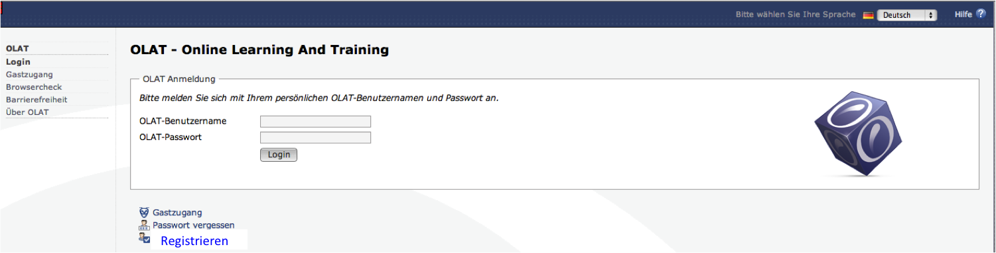
- Link heisst neu Registrieren statt Registrierung
- Mit Klick auf den Link „Registrieren“ wird Wizard geöffnet
- Alter Wizard wird durch neuen ersetzt

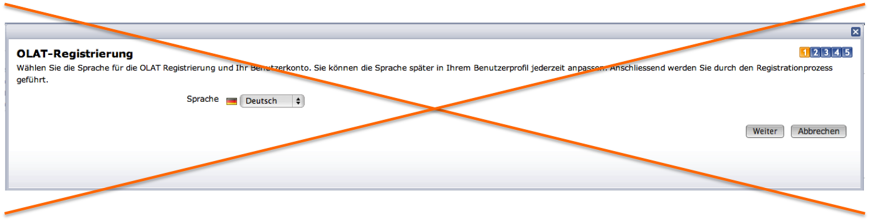
- Erster Schritt des Wizards fällt weg. Es wird automatisch die Sprache, die auf der Loginseite eingestellt ist, übernommen

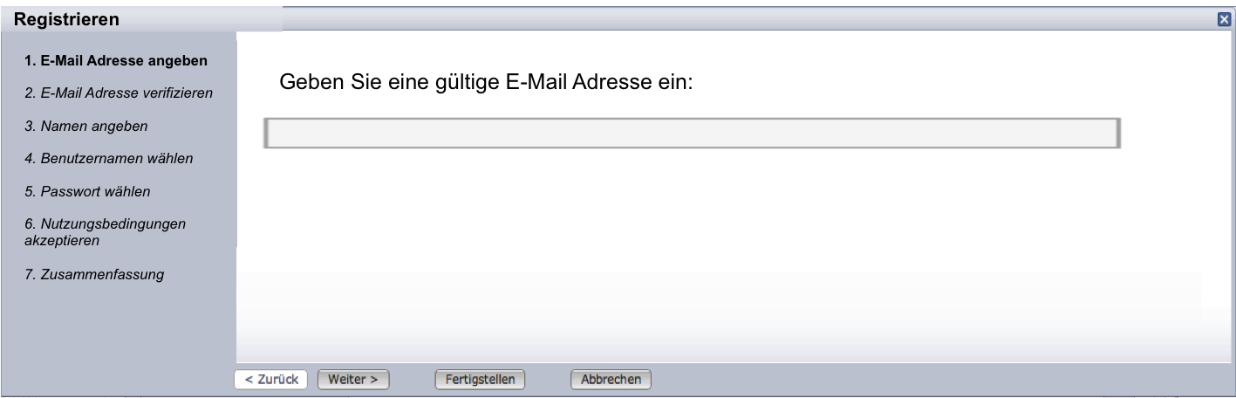
- Neuer Wizard ist ein Could

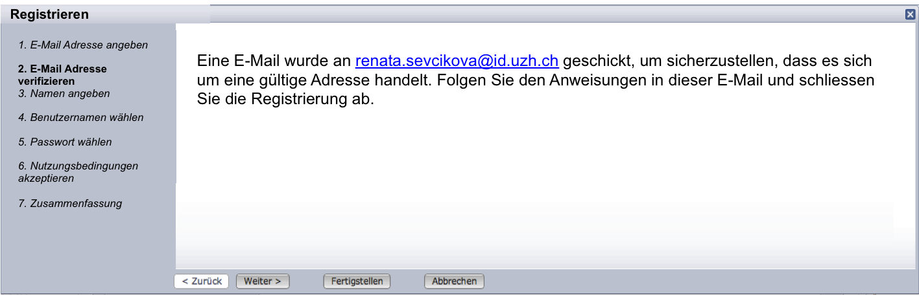

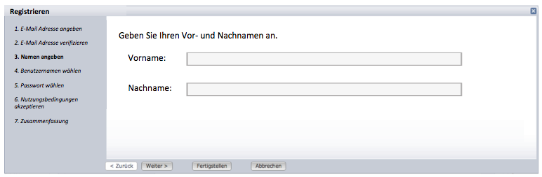

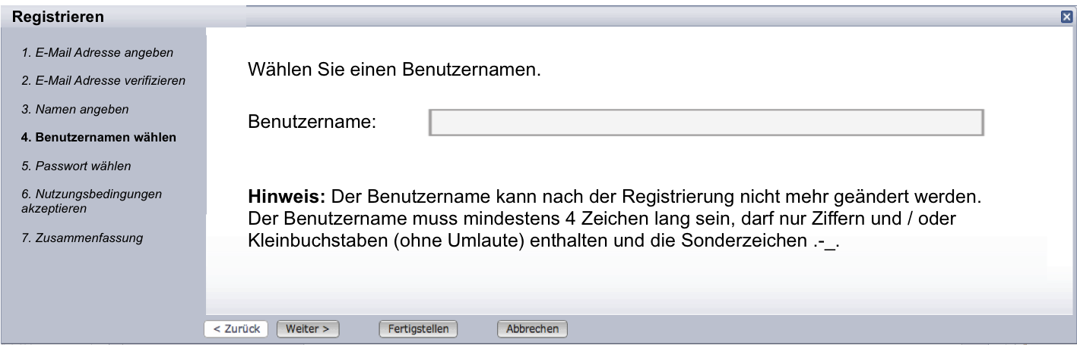

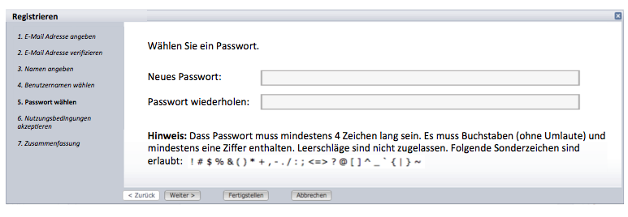

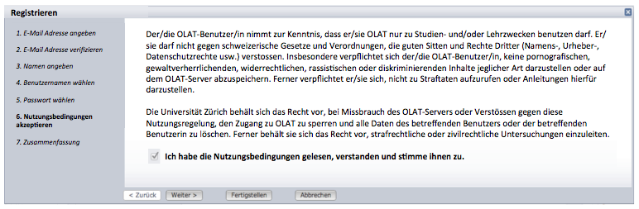
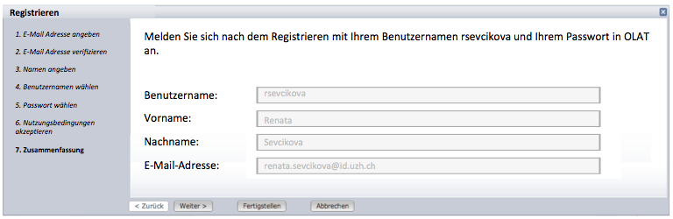

 | - Wizard wird mit neuem Wizard ersetzt (Dies ist ein Could)  - Schritt Sprache wählen fällt weg. Es wird automatisch die Sprache der Startseite von OLAT übernommen.  - Zu Schritt 3 kommt der Benutzer erst, wenn er die E-Mail-Adresse verifiziert wurde, d.h. der Link im E-Mail angeklickt wurde.

Email Formatvorlage für Benutzer, der sich registrieren möchte
From: noreply@olat.uzh.ch
To: renata.sevcikova@id.uzh.ch
Subject:[OLAT-Benachrichtigung]: Registrieren in OLAT

Vielen Dank für Ihr Interesse an OLAT. Klicken Sie auf “Registrierung abschliessen“, um Ihre Angaben zu vervollständigen.

Freundliche Grüsse
Ihr OLAT-Team

---

Diese Nachricht wurde über die Lernplattform OLAT versandt.

Email Formatvorlage für Benutzer, der bereits registriert ist
From: noreply@olat.uzh.ch
To: renata.sevcikova@id.uzh.ch
Subject:[OLAT-Benachrichtigung]: Registrieren in OLAT

Vielen Dank für Ihr Interesse an OLAT. Sie sind bereits in OLAT mit dem Benutzernamen “rsevcikova“ registriert.

Freundliche Grüsse
Ihr OLAT-Team

---

Diese Nachricht wurde über die Lernplattform OLAT versandt.

